

**БДОУ МО Динской район**

**«Детский сад № 50»**

**Воспитатель: Есман Елена Сергеевна**

**«Волшебный мир театра»**

**«Волшебный мир театра»**

*Ребенок – это сто****масок****, сто ролей способного актера, и надо дать ему возможность сыграть на прекрасной сцене детства эти сто ролей»*

*(Януш Корчак)*

**Пояснительная записка**

Сегодня, когда широко и фундаментально решается проблема дошкольного образования и воспитания и усложняются задачи, стоящие перед педагогами дошкольных образовательных учреждений, очень важной остается задача приобщения детей к театральной деятельности с самого раннего возраста.

Театральная деятельность – это самый распространенный вид детского творчества. Она близка и понятна ребенку, глубоко лежит в его природе и находит свое отражение стихийно, потому что связана с игрой. Всякую свою выдумку, впечатление из окружающей жизни ребенку хочется воплотить в живые образы и действия. Входя в образ, он играет любые роли, стараясь подражать тому, что видел, и что его заинтересовало, получая огромное эмоциональное наслаждение.

Для того чтобы ребенок проявил творчество, необходимо обогатить его жизненный опыт яркими художественными впечатлениями дать необходимые знания и умения. Чем богаче опыт малыша, тем ярче будут творческие проявления в различных видах деятельности, поэтому так важно с самого раннего детства приобщать ребенка к музыке,живописи, литературе, театру.

Дети - дошкольники, как правило, всегда рады приезду в детский сад кукольного театра, но не меньше они любят и сами разыгрывать небольшие сказки при помощи кукол, которые всегда находятся в их распоряжении.

Дети, включившись в игру, отвечают на вопросы кукол, выполняют их просьбы, дают советы, перевоплощаются в тот или иной образ. Они смеются, когда смеются персонажи, грустят вместе с ними, предупреждают об опасности, плачут над неудачами любимого героя, всегда готовы прейти к нему на помощь. Участвуя в театрализованных играх, дети знакомятся с окружающим миром, через образы, краски, звуки.

Синтетический характер всех театрализованных представлений может успешно решить многие воспитательно - образовательные задачи: развить художественный вкус; сформировать нравственное отношение к окружающему миру и его явлениям; научить детей слушать, воспринимать, пересказывать, сочинять; овладение средствами образной выразительности и освоение правильной речи; формировать чувство уверенности в своих силах; сформировать устойчивый интерес к театральному искусству.

**Театр это школа**, потому что он рассказывает о мире, о жизни. Одна из важнейших функций театра – это познавательная функция. Благодаря ей осуществляется передача социального опыта от одного поколения к другому. Поэтому так важно приобщение к театру юного поколения.

**Цель:**  
Приобщать детей к театральному искусству, к театрализованной деятельности. Способствовать формированию творческой личности;  
**Задачи:**

- Развивать эмоциональность и выразительность речи у дошкольников

- Формирование навыков культуры общения.

- Развитие художественного восприятия, интереса и любви к детской художественной литературы через игры драматизации.

- Формировать умения инсценировать художественные произведения.

-Расширять представления детей о театре, его видах, атрибутах, костюмах, декорации.

-Прививать детям первичные навыки в области театрального искусства (использование мимики, жестов, голоса).  
- Обеспечить взаимосвязь с другими видами деятельности: изобразительной, музыкальной, художественной литературой, конструированием.

В своей работе с детьми по театрализации я использую различные виды театра: настольный театр; пальчиковый театр; театр масок; плоскостной театр.

Предлагаю вашему вниманию методическую разработку **«Сундучок сказок»** сделанную своими руками.

Данный материал представляет собой сундучок, сплетенный из газетных трубочек. В закрытом состоянии – это сундучок, а если его раскрыть, перед вами открывается «Волшебный мир театра»

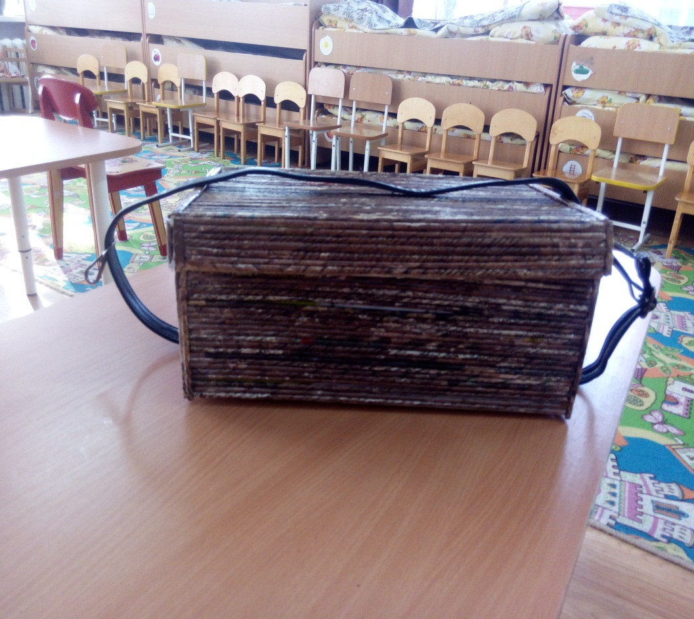

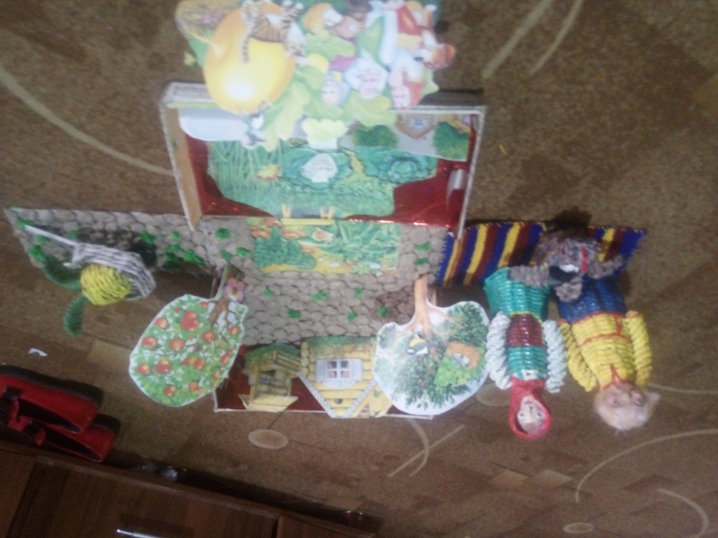

Кукольный театр представляет собой активную развивающую среду в группе, а также служит прекрасным наглядным пособием для знакомства детей с народным творчеством.

**Содержание сундучка**:

Сказка «Курочка ряба»

Герои сказки были сплетены мною из газетных трубочек и папье - маше.

Детям очень нравится играть в театр, самим придумывать и обыгрывать сказки. Этот вид театра очень удобен в том, что его можно показывать как за ширмой, так и в любом месте группы.

Во вклеенных кармашках находятся герои сказки «Репка» Это разновидность настольного театра, который можно сделать своими руками из бумаги и картона и т.д.

Следующий кармашек представляет плоскостной театр, изготовленный нами с детками при помощи такой техники, как пластилинография, сказка «Колобок»

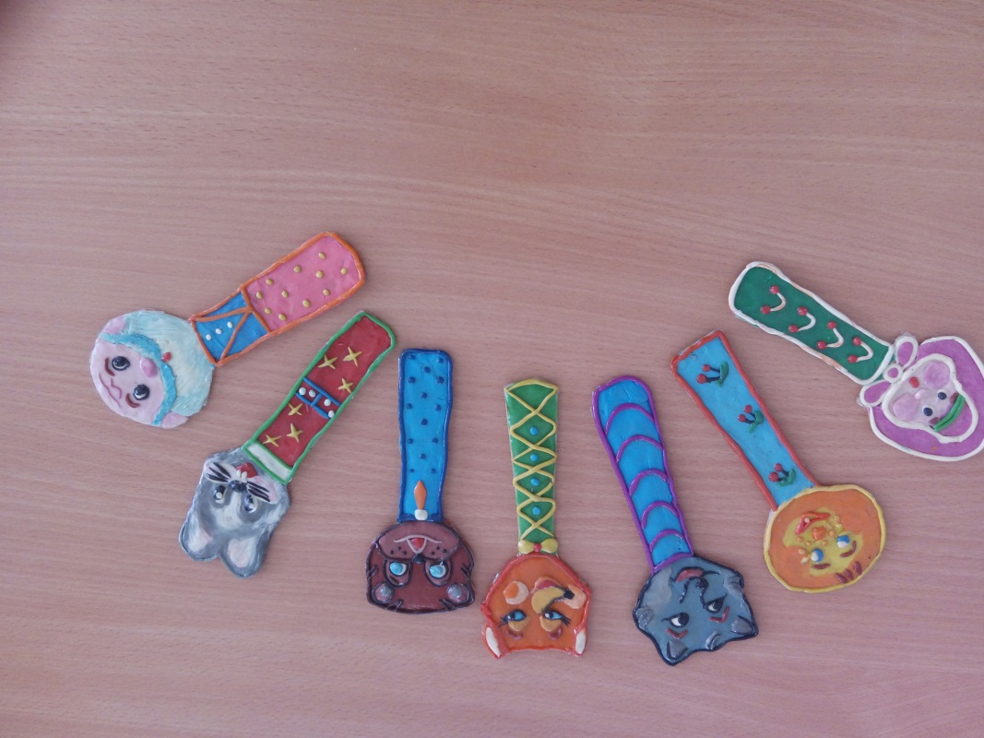

Организация плоскостного**театра развивает у детей моторику**, координацию движений, помогает ребенку выразить эмоции, способствует **развитию речи.**

Театр масок. Данный вид театра мы используем для игр - драматизаций, постановок сказок. Дети очень любят перевоплощаться в любимых героев и действовать от их имени, в соответствии с сюжетом сказок, детских спектаклей. Им очень интересно использовать маски. Они просты в изготовлении и делают образы героев яркими и впечатляющими.

Проводимая мною работа, показывает, что кукольный театр воздействует на маленьких зрителей целым комплексом художественных средств. При показе спектаклей кукольного театра применяются и художественное слово, и наглядный образ: кукла, живописно-декоративное оформление, песня, музыкальное сопровождение.

Профессиональное использование кукольного театра оказывает большую помощь в повседневной работе с детьми для развития в детях умственного, нравственного, эстетического воспитания. Создает детям хорошее настроение, обогащает впечатлениями, вызывает у них эмоции, способствует развитию патриотизма и художественного воспитания.

Счастливые улыбки, горящие глаза и радостные лица наших малышей во время театральных игр, представлений убедительно свидетельствуют, как дети любят кукольный театр, который так легко можно сделать своими руками. Главное только захотеть.

Для проведения театрализованной деятельности в группе необходима соответственная организация работы. Только разумная организация

театрализованной деятельности поможет выбрать воспитателю наилучшие направления и формы работы.

Театрализованная деятельность в детском саду может быть организована в утренние и вечерние часы и в нерегламентируемое время. Желательно, чтобы все организованные формы проводились небольшими подгруппами, что обеспечит индивидуальный подход к каждому ребёнку. Причём каждый раз подгруппы должны формироваться по разному, в зависимости от содержания занятий.

Среда является одним из основных средств развития личности ребёнка, источником его индивидуальных знаний и социального опыта, и должна обеспечить как совместную театральную деятельность, так и являться основой для самостоятельного творчества каждого ребенка.

Театрализованная деятельность в детском саду организованно может пронизывать все режимные моменты: включаться в занятия, в совместную деятельность детей и взрослых в свободное время, осуществляться в самостоятельной деятельности детей.